桃園國中113年流感疫苗注意事項及同意書簽署方式
接種日期:113年10月24日(四)下午13:00-15:30分班級施打
接種地點:體育館3樓
★注意事項:
1.施打日一定要帶健保卡!!未帶者無法施打!!
2.請一定要完成線上簽署同意才能施打
3.若因故10月24日無法在學校統一接種者，請10月25日開始請學生至健康中心開立補接種通知單，請家長必需要攜帶流感疫苗補接種通知單，才能帶學生至醫療院所施打流感疫苗
★同意書簽署方式:
校園流感使用疫苗電子化系統，改以提供簽署網頁連結網址及QR code的方式，請家長進入NIAS進行線上意願簽署，即可於線上完成簽署作業，線上簽署截止日為113年10月21日12：00前，於截止期限前，家長都能透過上述方式登入簽署網頁修改接種意願。

請家長注意!!簽名時請在簽名框內簽署(勿簽出框外)!!請正楷且工整清楚簽名!!
桃園國中QR碼:
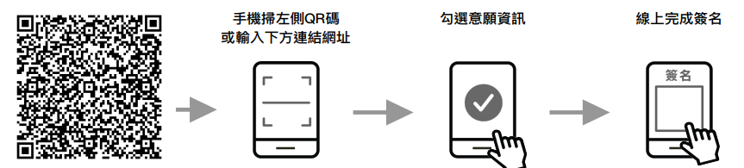

簽署網頁連結網址:
https://consensus.cdc.gov.tw/parent/agreement?c=dc89&openExternalBrowser=1&p=%E6%B5%81%E6%84%9F%E7%96%AB%E8%8B%97%E6%8E%A5%E7%A8%AE%E8%A8%88%E7%95%AB&s=B%25E6%25A1%2583%25E5%259C%2592C&u=48BofbBYasuEFTsNzjE2sf&vg=FLU&y=113

